|  |  |  |
| --- | --- | --- |
| **자료배포** | 2024.02.05 | |
| **보도요청** | 배포 이후 | |
| **문의** | 김태윤 차장 T: 02 410 8706  장진혁 과장 T: 02 410 0429 | Email:  pa@hanmi.co.kr |

**의사 오케스트라의 10주년 ‘빛의소리 나눔콘서트’, 2월 25일 개최**

**오후 2시 성남아트센터 콘서트홀서 한미약품 후원으로 열려…전석 무료 초청**

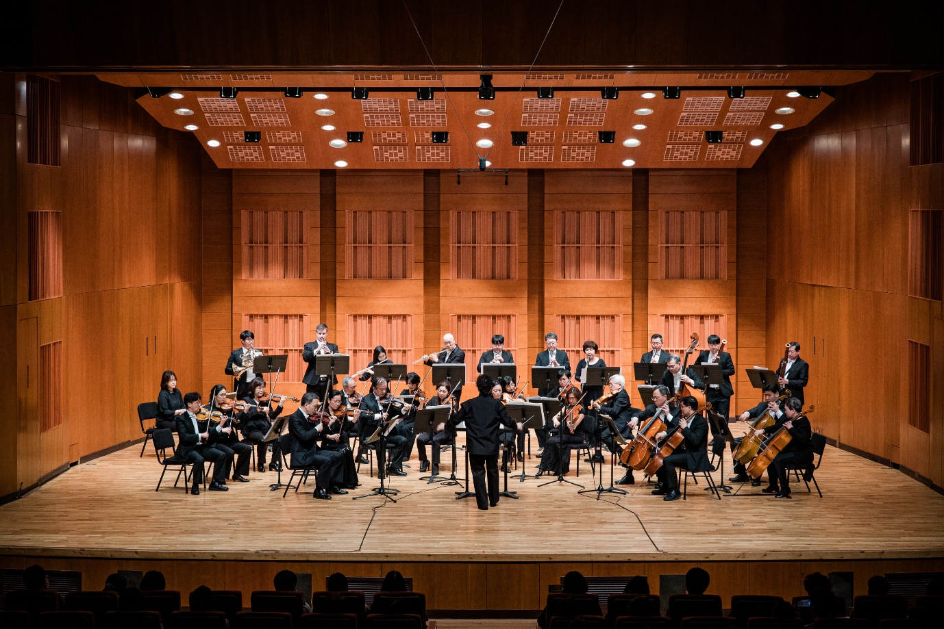**한미약품-MPO, 매칭펀드로 조성한 희망기금으로 장애아동 예술교육 지원**

**<사진> 작년 2월 서울 강남구 광림아트센터 장천홀에서 열린 ‘제9회 빛의소리 나눔콘서트’에서 객석을 가득 메운 관객들이 MPO 단원들의 연주를 감상하고 있다.**

현직 의사로 구성된 메디칼 필하모닉 오케스트라(이하 MPO)가 ‘빛의 소리’ 선율을 연주하는 자선 음악회를 열고 장애 아동을 위한 사랑 나눔에 앞장선다.

한미약품과 MPO는 오는 2월 25일 오후 2시 경기 분당구 성남아트센터 콘서트홀에서 ‘제10회 빛의소리 나눔콘서트’를 개최한다고 5일 밝혔다.

MPO가 주최하고 한미약품이 후원하는 빛의소리 나눔콘서트는 장애아동 예술교육 기금 조성을 위한 자선 음악회로, 전석 무료 공연으로 진행된다.

한미약품과 MPO는 매칭펀드로 기금을 만들어 성동장애인종합복지관과 더사랑복지센터 등 2개 단체를 지속 후원하고 있다.

MPO는 서울대학교 의과대학 출신 의사들이 모여 1989년 창단한 오케스트라로, 서울대병원 ‘희망의 음악회’, 지휘자 정명훈과 함께하는 ‘어린이를 위한 희망음악회’ 등 다양한 자선공연을 펼쳐왔다.

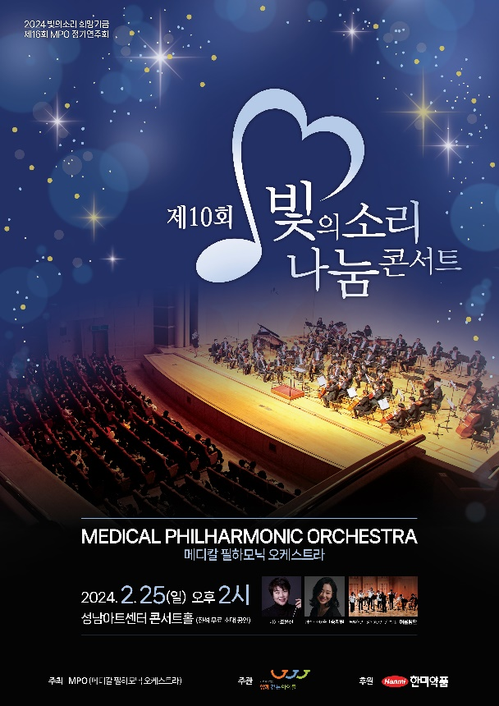올해 콘서트에서는 지휘자 조윤선과 바이올리니스트 송지원의 리드로 요한 시트라우스 ‘오페라 박쥐 서곡’과 멘델스존 ‘바이올린 협주곡 마단조 작품번호 64’, 마스카니 ‘간주곡’ 등 다채로운 클래식 음악이 연주될 예정이다.

특히 이 콘서트를 통해 조성된 기금을 10년째 지원받고 있는 성동장애인종합복지관 합주단 ‘어울림단’이 올해 공연의 특별 무대에서 MPO와의 협연을 통해 드라마 하얀거탑 OST ‘B Rossette’를 선보일 예정이다.

한미약품 관계자는 “올해 10주년을 맞은 ‘빛의소리 나눔콘서트’는 장애를 가진 어린이·청소년들이 음악을 통해 치유, 성장, 자립하도록 도움을 주는 뜻깊은 문화 행사로 자리매김하고 있다”며 “무엇보다 의료진들의 따뜻한 마음이 담긴 연주여서 우리 사회에 큰 울림과 감동을 선사하고 있다”고 말했다.

무료 공연인 ‘제10회 빛의소리 나눔콘서트’ 관람을 원하는 관객(5세 이상 입장 가능)은 행사 당일 현장 매표소에서 좌석권을 받아 입장하면 된다.

**<끝>**